Un tableau est fait, selon moi, à priori, pour susciter une émotion...tout d'abord celle que tente d'exprimer le peintre (souvent vainement d'ailleurs) puis celle ressentie par la personne qui regarde le tableau, émotion qui est propre à cette personne.
Et c'est pour ne pas interférer avec le spectateur que je signe au verso.

Ce qui me rappelle une de mes premières copies de philosophie en classe de math élem en 1958-59 au lycée Bugeaud à Alger, copie dans laquelle je citais une phrase de Saint Exupéry dans Pilote de guerre:
«Quand une femme me paraît belle, je n'ai rien à dire; je la regarde sourire tout simplement.
Les intellectuels démontent le visage pour l'expliquer par les morceaux, mais ils ne voient plus le sourire.
Connaître, ce n'est point démonter, c'est accéder à la vision»
et l'annotation du professeur:
«belle définition de l'intuition comme connaissance par l'amour».

Alors, avec un peu d'empathie pour les personnes qui ont vécu les événements d'El Alia, vous accéderez à la connaissance, sinon, vous devrez en passer par les explications, au risque de perdre l'émotion.

Contrairement à mes habitudes, pour ce tableau intitulé «El Alia» (80P i.e 146 x 97 cm), je précise ci-après certains éléments qui ont participé à son élaboration.
Mais qu'il est difficile de «faire»!!!!

Tout est parti d'un souvenir:

celui de ma mère au téléphone (n°350 84) à Alger, en correspondance je pense avec sa soeur Paulette, qui parlait d'une personne qu'elles devaient sans doute connaître et qui s'en était sortie en se cachant, donc qui avait tout vu en étant obligée de ne pas se manifester. Peut être était-ce une personne de la famille de Pierre ?

(ma mère avait trois sœurs: l'aînée morte à seize ans de tuberculose, puis Paulette, toutes deux plus âgées que ma mère, enfin la dernière, Marthe (appelée Marthoune) mariée à Pierre Buono, militaire, prisonnier en allemagne, évadé deux fois pendant la seconde guerre mondiale puis interné au camp d'extermination de Ravaruska en Pologne. Il dut d'avoir la vie sauve à une inspection d'une commission de la croix rouge).

puis de témoignages:

celui de Claudette Goussot
date : mardi 22 février 2011 18:40
à : psalessycotems <cotems@wanadoo.fr>

(Claudette est une nièce de Pierre, nièce que j'ai «retrouvée» lors d'un déplacement professionnel à Papeete (Tahiti) en 1989)

Nous n'habitions pas à El Alia mais au filfila. Il y avait un grand bâtiment de 1 étage et chaque famille avait un petit appartement.
Nous, nous avions une grande cuisine 2 chambres et une pièce qui servait de cantine tenue par ma mère pour les célibataires. Et toutes les pièces, l'évier et la terrasse étaient carrelées de marbre et quand je jouais à la marelle c'était avec un morceau de marbre et quand je lançais un caillou c'était un morceau de marbre!!!!

Moi j'ai une demi soeur (par ma mère) que je connais peu!!!
Je te joins une photo de la carrière, le bâtiment s'appelait georgebourg!!!
Elle était cachée sous le matelas pendant qu'on égorgeait son mari.
Tu sais les autres détails que j'ai sur cette journée à El Alia sont trop horribles

J'en parle rarement mais quand j'en parle je vois bien dans le regard des gens qu'ils pensent que j'affabule.
Je ne savais pas que tu étais doué en dessin et peinture. Quand tu étais petit tu étais bien plus doué pour tirer les cheveux des filles (!!!!)
Sur le fait que je t'ai relaté concernant la mine d'El Alia non je ne peux te donner de noms. La seule chose que je peux te dire c'est qu'à la carrière de marbre où travaillaient mes parents il y a eu un mort Joseph Zabatta et un blessé monsieur Bélanger.
Joseph a pensé qu'il aurait plus de chances en se sauvant dans la forêt mais hélas il a été ramené à l'atelier où il a été égorgé et mutilé....!!!! Il avait un jeune bébé de quelques mois. Mr Bélanger lui a eu une balle dans la cuisse. Il a pu regagner la maison, a réussi à en tuer 2 qui cassaient sa porte et ainsi il a été sauvé. Ce jour là j'étais partie à Constantine avec des amis et sur la route nous n'avons rien vu, rien entendu.
Tu ne devrais pas cultiver ces mauvais souvenirs. Tu devrais tourner la page et profiter des bons moments que tu peux passer avec tes enfants et petits enfants.
La personne dont tu parles n'était pas apparentée à Pierre; çà c'était à la mine de fer d'el alia. Et le sang de son mari lui coulait sur la figure. Mais il ne faut pas continuer ainsi, ce serait encore une victoire pour eux!!!!!
Je t'en prie Paul passe à autre chose tourne la page de l'Algérie et profite des tiens au maximum.

celui de Philibert Perret, camarade d'ENSI (math sup) au lycée Bugeaud d'Alger en 1959-60

J'étais à Philippeville le 20 août 1955 (puisque je passais presque 2 mois, tous les étés, là-bas, chez les parents de ma mère).
Je dois te dire que je n'ai pas vu grand chose. Je me souviens qu'il y avait le couvre-feu en plein jour.
Je me souviens très bien que ma mère et ma grand mère sont revenues du marché, le 20 août
vers 11h, chargées, comme d'hab., comme des bourricots, en disant :
on nous a dit de vite rentrer chez nous, quand nous sommes passées devant le
commissariat central, devant lequel les agents avaient les mitraillettes braquées vers la montagne (sic).
En effet, on habitait une rue non entièrement construite, et où les maisons étaient
littéralement adossées à la montagne.
--------------------------------------------------------------------------------------------------------------------
Je n'ai pas vu grand chose, mais j'ai entendu ce que les adultes voulaient bien dire en ma
présence, c-à-dire très peu de choses. On "protégeait" les enfants (à l'époque).
Mais j'ai su certaines choses très vite. et mon grand père avait "sorti" d'une boîte en carton ficelée, un pistolet, MAB 7,65, avec lequel il aurait été bien capable de se blesser.
Heureusement, les émeutiers ne sont pas arrivés jusque dans notre rue.

Je me souviens que Giscard D'Estaing, étant Président, avait fait
un voyage officiel en Algérie. Il était allé à Philippeville, et avait remonté (ou descendu)
la rue de France, et même, je crois qu'il l'avait descendue à pieds.
Il avait été acclamé. La rumeur disait que les chaouïas du coin, croyaient que la France était revenue.
----------------------------------------------------------------------------------------------------------------------------
Les mêmes ou les fils des mêmes, qui s'étaient répandus, haches à la main, le 20 août 55,
dans les rues de Philippeville, en criant "les américains débarquent"

20 Août 1955. Philippeville. Mine d'El-Halia. Des dizaines de civils, hommes, femmes, enfants,
bébés, sauvagement massacrés, par les émeutiers téléguidés par le FLN.
Le jour des obsèques les cercueils des bébés étaient cachés sous des gerbes de fleurs.
Ceux qui étaient là se souviennent de l'horreur.

Celui, trouvé sur internet,

de Marie-Jeanne PUSCEDDU

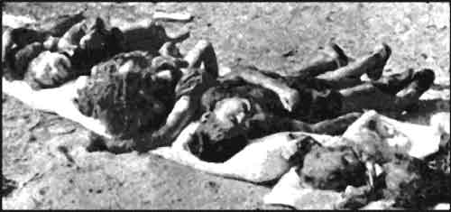
Insoutenable horreur barbare. Quelle était la culpabilité des enfants d'El-Halia?
Je m'appelle Marie-Jeanne Pusceddu, je suis Pieds-Noirs, née à Philippeville en 1938 de parents français, d'origine italienne.
Mes parents étaient des ouvriers; toute ma famille, frères, oncles, cousins, travaillait à la mine d'El-Halia, près de Philippeville.
Ce petit village d'El-Halia n'était qu'un village de mineurs, d'artisans qui travaillaient dur dans la mine de fer.
Il y avait également des ouvriers arabes avec qui nous partagions, au moment de nos fêtes respectives, nos pâtisseries et notre amitié. Ils avaient leurs coutumes, différentes des nôtres, nous nous respections. Nous étions heureux.
Les "événements d'Algérie" ont commencé en 1954. Mais pour nous, la vie était la même, nous ne nous méfions pas de nos amis arabes.
Je me suis mariée le 13 août 1955, nous avons fait une belle fête et tous nos amis étaient là, notamment C..., le chauffeur de taxi arabe que nous connaissions bien... Avec mon mari, nous sommes partis en voyage de noces.
Le 19 août 1955, avec mon mari André Brandy (ingénieur des mines employé au Bureau de la recherche minière d'Algérie), nous avons pris le taxi de C... pour rentrer à El-Halia.
Pendant le trajet, C... nous dit : "Demain, il y aura une grande fête avec beaucoup de viande". Je lui répondis : "Quelle fête ? Il n'y a pas de fête". Je pensais qu'il plaisantait...
Le lendemain, 20 août, tous les hommes étaient au travail à la mine sauf mon mari.
Il était juste midi, nous étions à table, quand soudain, des cris stridents, les youyous des mauresques et des coups de feu nous ont surpris.
Au même moment, ma belle-soeur Rose, sa petite dernière Bernadette (trois mois) dans les bras arrive, affolée, suivie de ses enfants, Geneviève 8 ans, Jean-Paul 5 ans, Nicole 14 ans, Anne-Marie 4 ans. Son aîné Roger, âgé de 17 ans, était à la mine avec son père.
Avec ma mère, mon frère Roland de 8 ans, Suzanne ma soeur de 10 ans, Olga mon autre soeur de 14 ans et mon mari, nous avons compris qu'il se passait quelque chose de grave. Les cris étaient épouvantables. Ils criaient : "Nous voulons les hommes". Je dis à mon mari : "Vite, va te cacher dans la buanderie !".
Nous nous sommes enfermés dans la maison, mais les fellaghas ont fait irruption en cassant la porte à coup de hache. À notre grande stupeur, c'était C..., le chauffeur de taxi, "l'ami" qui avait assisté à mon mariage. Je le revois encore comme si c'était hier. Il nous a poursuivis de la chambre à la salle à manger, puis dans la cuisine; nous étions pris au piège. C..., avec son fusil de chasse, nous menaçait.
Il a immédiatement tiré sur ma pauvre mère, en pleine poitrine, elle essayait de protéger mon petit frère Roland. Elle est morte sur le coup avec Roland dans ses bras, lui aussi gravement atteint. Ma belle-soeur Rose a été tuée dans le dos. Elle gardait son bébé contre le mur, ma jeune soeur Olga s'est jetée, dans une crise d'hystérie, sur le fusil, il a tiré à bout portant, la blessant salement. Il nous narguait avec son fusil.
Bravement et affolée, je lui dis : "Vas-y ! Tire ! Il ne reste plus que moi". Il a tiré, j'ai reçu la balle à hauteur de la hanche, je n'ai même pas réalisé et il est parti.
J'ai pris les enfants, les ai cachés sous le lit avec moi, mais je souffrais trop et je voulais savoir si mon mari était toujours vivant. Je suis allée dans la buanderie et me suis cachée avec lui derrière la volière. Les fellaghas, les fils de C..., sont revenus. Ils se dirigeaient vers nous en entendant un bruit, mais l'un d'eux a dit en arabe : "C'est rien, c'est les oiseaux". Et nous sommes restés, apeurés, désemparés, sans bouger jusqu'à cinq heures de l'après-midi. Les cris, les youyous stridents, la fumée, le feu, quel cauchemar !...
Un avion de tourisme est passé au-dessus du village et a donné l'alerte.
L'armée est arrivée à dix-sept heures. Et là, nous sommes rentrés dans la maison pour constater l'horreur.
Mon petit frère Roland respirait encore; il est resté cinq jours dans le coma et nous l'avons sauvé.
Malheureusement, ma soeur Olga a été violée et assassinée. Ma soeur Suzanne, blessée à la tête, elle en porte encore la marque.
Puis l'armée nous a regroupés.
Ma famille Azeï, tous massacrés au couteau, la soeur de ma mère, son mari, ses deux filles dont l'une était paralysée, l'une des filles qui était en vacances avec son bébé a été, elle aussi assassinée à coups de couteau (c'est la fiancée de son frère, qui s'était cachée, qui a tout vu et nous l'a raconté).
Le bébé avait été éclaté contre le mur.
Puis, mon cousin a été tué à coups de fourchette au restaurant de la mine, le frère de ma mère.
Pierrot Scarfoto a été, lui aussi massacré, en voulant sauver ses enfants, à coups de couteau, les parties enfoncées dans la bouche, ainsi que mon neveu Roger, âgé de 17 ans.
Mon père, sourd de naissance, blessé à coups de couteau, s'était réfugié dans une galerie abandonnée. Il n'a pas entendu l'armée, on ne l'a retrouvé que quinze jours plus tard, mort à la suite de ses blessures. Il a dû souffrir le martyre. Mon jeune frère Julien a été également massacré.
Treize membres de ma famille ont ainsi été martyrisés, massacrés par le F.L.N.
Je suis restée à l'hôpital près de trois mois, j'avais fait une hémorragie interne avec infection, car les balles fabriquées étaient bourrées de poils, de bris de lames de rasoir.
Nous avions échappé à la mort, mais pas à la souffrance. Mon mari fut muté à Bougie, mais le chantier ayant subi une attaque, il a dû fermer; puis à Ampère, près de Sétif, et finalement au Sahara. Mais les femmes n'étaient pas admises.
J'ai été recueillie avec mes deux frères à Lacaune-les-Bains, chez les soeurs de Saint-Vincent-de-Paul, j'y étais déjà venue plus jeune.
Le fellagha meurtrier de ma famille a été arrêté, j'ai dû venir témoigner pendant trois ans en Algérie, car j'étais le seul témoin.
Mon témoignage fut mis en doute, du moins la façon dont les miens ont été massacrés. Ils ont déterré ma mère pour voir si je disais la vérité, je n'en pouvais plus. On a retiré plusieurs balles et la seule chose de positive dans tout ce cauchemar, c'est le collier qu'elle portait et que l'on m'a remis; collier dont je ne me séparerai jamais.
Marie-Jeanne Pusceddu

Les grandes directives retenues pour élaborer la toile ont été:
- ne pas faire de la bande dessinée,
- faire «en noir» tout ce qui était mort et en couleurs ce qui était en vie,
- être dans un univers clos, sans détails à l'extérieur pour accentuer cette impression,
- ne pas montrer mais plutôt suggérer,
- visualiser la révolte contre cette violence par un oiseau enfermé dans sa cage.

Quelques remarques et problèmes lors de cette réalisation:
- un visage de femme est apparu sur le carreau cassé alors que je réalisais un frottis , sans que ce soit mon intention (il se passe parfois des choses inconscientes en peinture …),
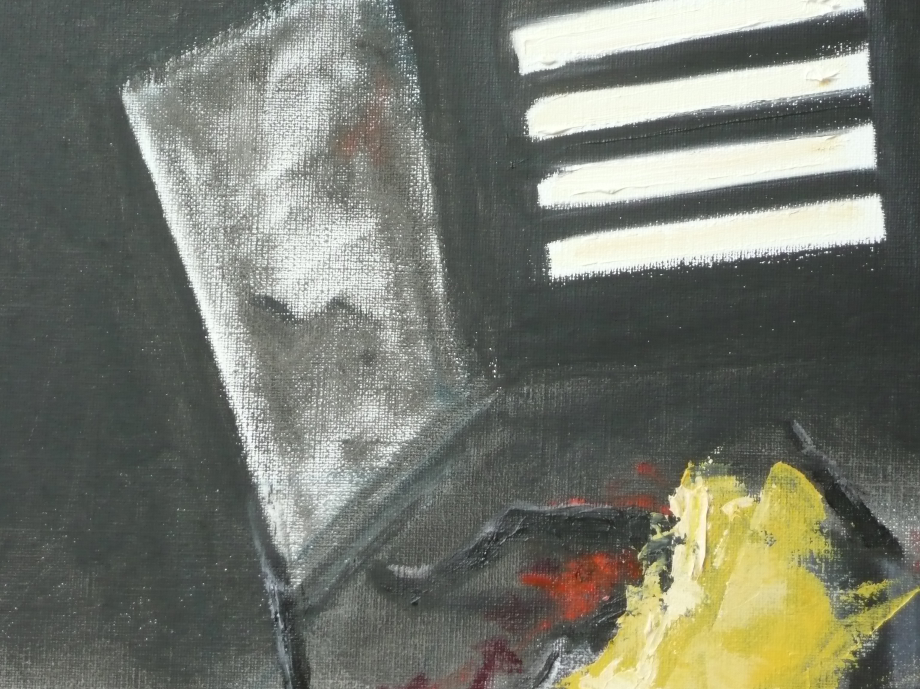
- comment représenter ce que voit un personnage comme si l'on était ce personnage ? Je n'ai pas su répondre à cette question que je me posais lors de la réalisation de la personne (en bleu) réfugiée sous le lit et me suis retrouvé à peindre une vue classique, personne vue de «l'extérieur».
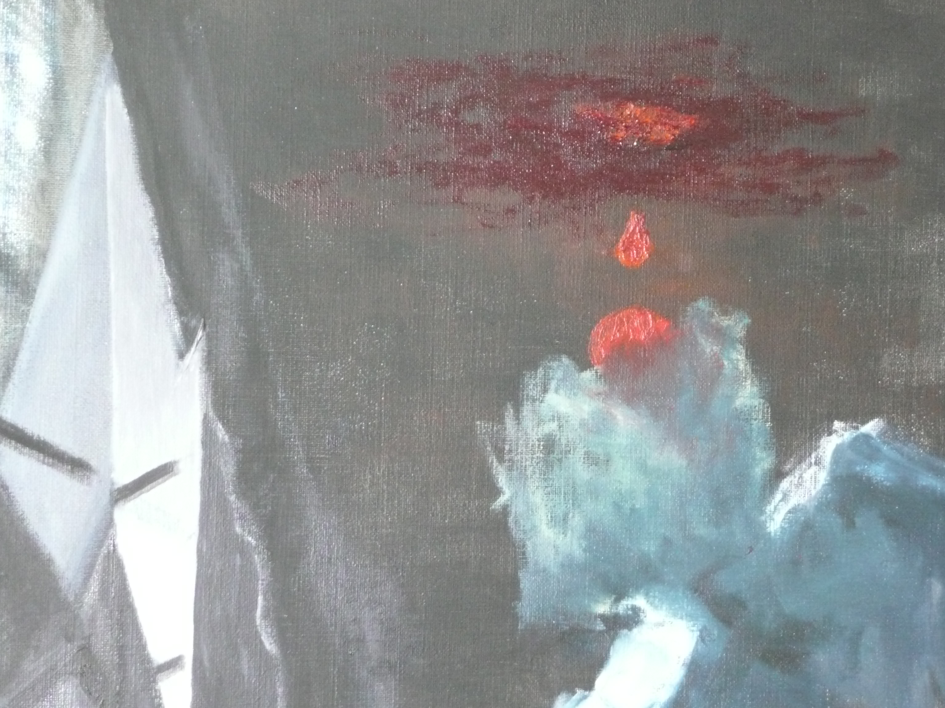
- je crois y avoir répondu en me situant au-dessus de l'oiseau en traçant les barreaux de la cage tels qu'ils seraient vus par ce personnage.
- La partie droite est un basculement dessus/dessous de la vision.

Je pense qu'il faut «être» dans ce que l'on peint, totalement, sans chercher à analyser, pour pouvoir, peut être, atteindre l'image que l'on souhaite réaliser. Vaste programme...
Qui m'amène à prendre conscience que l'on n'a pas réellement perçu ce que recouvrait le «sourire kabyle» (égorgement d'une oreille à l'autre).
Il est naturel de se souvenir d'une personne vivante, encore usuel de se rappeler de cette personne morte. Deux «états statiques». Mais en y réfléchissant, on ne se représente jamais l'état intermédiaire / transitoire entre la vie et la mort. Le passage du vivant via «le sourire kabyle» à l'état de mort.
Même en algérie, je n'y avais jamais pensé; et je crois que nombreux sont ceux qui ont été dans cette attitude.
Grâce à internet, j'ai pu prendre conscience de ce que cela représentait. Voir les choses «en face», c'est pouvoir exprimer une empathie et entreprendre une démarche de compréhension.
Voici donc ce qu'il m'est arrivé de recevoir:

Attention vidéo très dure, en réalité on ne sait pas qui assassine qui, on se doute qu’il s’agit de musulmans peut importe d’où ils sont, mais c’est la technique qui nous intéresse, et d’américains prisonniers.
Cette technique a été employé à de nombreuses occasions en Afrique du Nord, et nombre de militaires et de civils sont morts ainsi, alors la REPENTANCE je m’assoie dessus. Comme le dit le narrateur, aucun européen digne de ce nom, n’aurait le courage de faire la même chose à son chien qui n’est qu’un animal, alors sur un humain !!!!

ATTENTION TRES DUR, MAIS VOUS DEVEZ ALLER JUSQU’AU BOUT, POUR LA MEMOIRE;

Je vous conseille de diffuser largement, pour faire comprendre enfin aux Français que la guerre d’Algérie, n’était pas une promenade de santé, et que nos morts civils et militaires par milliers n’ont servi à rien devant des politicards véreux qui n’ont pensé qu’a leurs carrières.
Triste constat.

JAMAIS MONTRE A LA TELE Attention ! particulièrement dur, âmes sensibles, ne pas visionner !!!!
Faire pipi sur des cadavre c'est mal !!
on ne peut pas se cacher la vérité toute sa vie.
Voilà ce qui se passe en réalité, là bas, dans certains pays où l'on risque notre vie, où la mort n'est pas donnée comme partout, où la guerre pourrait paraître comme une récréation comparé à ce qu'ils nous réservent si, si on a le malheur de se faire attraper.
Imaginez que ces soldats qui se font décapiter pourraient être, une connaissance, un copain, un ami, un frère, un père, un mari...
Nous y sommes allés, j'y suis allé et j'ai eu la chance d'en revenir, et même si ces images vous semblent venues d'un autre monde, c'est exactement ce qu'il s'est passé pour nos frères d'armes tombés un à un sur la terre afghane le 18 août 2008, et j'y ai assisté en direct à la radio.
Pourquoi j'insiste sur le fait que j'y étais, tout simplement pour que vous preniez conscience que cela vous à touché de près à travers moi.
Vous avez le choix, de continuer à vivre dans le mensonge et de vous contenter de votre vie confortable, nous serons peut être épargnés,
mais nos enfants certainement pas.
Pour les plus solides qui seront allés à la fin du film, je vous demande si vous seriez capable de parler avec un chien pendant 15 minutes, pour finalement lui couper la tête de sang froid avec un poignard.
Je termine ces lignes en vous déclarant que j'ai confiance en nous, français de France, nous qui aimons notre pays tel qu'il devrait être.
Cliquez sur ce lien... ou recopiez le dans votre navigateur :
http://vk.com/video_ext.php?oid=4395641&id=145358185&hash=95a7a845a167bed9

Je pense que si j'avais eu cette dernière information au début de mes réflexions, la toile aurait été probablement différente.

Mais surtout que rien ne vous empêche d'essayer d'élaborer par vous mêmes une autre figuration. Je serais très heureux de pouvoir échanger avec vous sur ce sujet.

